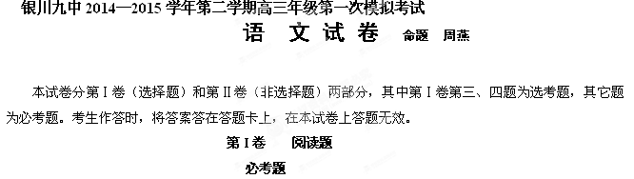
一、现代文阅读(9分，每小题3分)

世界的青花瓷
在历史长河的演变中，艺术作为人类智慧的璀璨结晶，不仅映照历史的风貌，也会引领未来的发展。在四大古文明中唯一延续下来的中华文明，更是创造出无数令人称赞的艺术瑰宝。中华文明曾多次遭遇异域文明，相互间既有碰撞，更有融合。从大艺术史的角度观察，不同文明的碰撞和融合不仅可造成社会、经济运行结构上的变化，亦必激起艺术创新的波澜。以青花瓷为例，诸多学术研究和考古发掘均表明，它的创造和发展历程，深受伊斯兰文化因素的影响。
从汉代开始，因商贸活动而兴起的丝绸之路断断续续地联系着中华文明与两河流域文明。唐代制作的三彩陶器中便拥有大批异域商队的形象。南宋时期，由于陆路丝绸之路通道被切断，海上开辟的贸易通道更加昌盛。据记载，海上贸易带来的收益至少占南宋经济收入的20%，广州和泉州成为陶瓷出口的重要港口。
历史上这种基于经济需求而开展的贸易交流，为中国与伊斯兰世界之间的文化交流奠定了基础；1219年开始的蒙古汗国第一次西征，亦间接地推动了两种文化的进一步交流。此间，伊斯兰文化因素在一定程度上影响了中国本土陶瓷制造业的发展潮流。璀璨的元代青花瓷得以崭露头角，正是受惠于对两种不同文明先进技艺的撷取。
早在两宋时期，江西的景德镇在漫长的技术演变中便开创了瓷土加高岭土的“二元配方”，伊斯兰世界受到宋瓷影响，也开始改良釉面和纹饰。在伊斯兰世界，钴料被大批量用于装饰。这种钴蓝不仅仅是基于审美和自然资源的差异，更包含了浓厚的宗教色彩。由于伊斯兰世界对于中国瓷器的需求，新的器型和纹饰日益被景德镇的工匠熟练掌握，钴料也经由不同通道进入中国市场。这种青蓝色的颜料被称之为“苏麻离青”，可能为波斯语“Samawi”或“solaymn”的音译。
“二元配方”的优势之一是高温烧造提升胎体韧性，以便制作大器，加上钴蓝釉下彩的工艺，使得中国出产的瓷器在伊斯兰世界需求量大增，且颇受皇家器重。帖木儿帝国的统治者便拥有为数可观的中国瓷器。奥斯曼帝国的皇室更是建立了独一无二的托普卡帕皇宫瓷器收藏。元代之后，青花工艺日渐成熟，器型纹饰渐渐融合，元曲故事和祥瑞图纹等开始出现于青花瓷之上，青花瓷成为世界文明融合的重要体现。
今天，我们驻足青花瓷前，依然可以追寻当年文明交流的踪影：大盘、大碗等器型皆源于伊斯兰世界，又在中国瓷器上发扬光大；以同心圆放射性展开的布局，用几何图形模仿金属器、玻璃器、染织、缠枝花卉、团花纹等多层次装饰绘画的技巧也和伊斯兰文明密不可分。
中国在历史上曾经闭关自守，但是中国艺术却从不孤单。在文明的碰撞下，不同地区的艺术往往互融互鉴。正是就此意义而言，青花瓷艺术不仅是中国艺术的瑰宝，更是世界文明史的结晶。
（选自《人民日报》）
1．下列表述，不属于“青花瓷‘深受伊斯兰文化因素的影响’”的一项是
A．制作青花瓷用的颜料“苏麻离青”在伊斯兰世界中先被大量使用。
B．中国出产的瓷器在伊斯兰世界需求量很大，且颇受皇家器重。
C．中国传统瓷器相对小巧，青花瓷中却有一类装饰用的大型盘、碗。
D．青花瓷中描绘的图案有些以同心圆形态排列，并呈放射性展开。
2．下列理解，不符合原文意思的一项是
A.中华文明多次遭遇异域文明，中国艺术也不断借鉴吸收异域文明，掀起创新的波澜。
B．不同文明间的碰撞和融合都是相互的，在影响对方的同时也会受到对方的影响。
C．广州和泉州是南宋陶瓷出口的重要港口，其创造的收益至少占南宋经济收入的20%。
D．贸易交流和蒙古汗国的西征，影响了中国陶瓷制造业的发展潮流并推动了元青花的出现。
3．下列现象，不属于“在文明的碰撞下，不同地区的艺术往往互融互鉴”的一项
A.诺贝尔文学奖得主莫言的小说，体现出西方魔幻现实主义与中国传统文学的融合。
B．龙门石窟中卢舍那雕像造型具有浓烈的汉民族风格，反映了中华文明对佛教的影响。
C．现如今日本文字中仍然保留了大量汉字，表明日本文化深受中华文明的影响。
D．为世界性运动会建造的体育馆“鸟巢”和“水立方”，蕴含了“天圆地方”的中国哲学思想。
二、古代诗文阅读（36分）
（一）文言文阅读（19分）
阅读下面的文言文，完成4～7题。（9分，每小题3分）
长孙平，字处均，河南洛阳人也。平有器干，颇览书记。仕周，释褐卫王侍读。时武帝逼于宇文护，谋与卫王诛之，王前后常使平往来通意于帝。及护伏诛，拜乐部大夫。高祖龙潜时，与平情好款洽，及为丞相，恩礼弥厚。尉迥、王谦并称兵内侮，高祖深以淮南为意。时贺若弼镇寿阳，恐其怀二心，遣平驰驿往代之。弼果不从，平麾壮士执弼，送于京师。开皇三年，征拜度支尚书。平见天下州县多罹水旱，百姓不给，奏令民间每秋家出粟麦一石已下，贫富差等，储之闾巷，以备凶年，名日义仓。因上书曰：“臣闻国以民为本，民以食为命，劝农重谷，先王令轨。去年亢阳、关右饥馁，陛下运山东之栗，置常平之官，开发仓廪，普加赈赐，大德鸿恩，可谓至矣。然经国之道，义资远算，请勒诸州刺史、县令，以劝农积谷为务。”上深嘉纳。自是州里丰衍，民多赖焉。后数载，转工部尚书。时有人告大都督邴绍非毁朝廷为愦愦者，上怒，将斩之。平进谏日：“川泽纳污，所以成其深；山岳藏疾，所以就其大。愿陛下弘山海之量，茂宽裕之德。邴绍之言，不应闻奏，陛下又复诛之，臣恐百代之后，有亏圣德。”上于是赦绍。其后突厥达头可汗与都蓝可汗相攻，各遣使请援。上使平持节宣谕，令其和解。平至突厥所为陈利害遂各解兵可汗赠平马二百匹及还平进所得马上尽以赐之岁馀，除汴州刺史。其后历许、贝二州，俱有善政。邺都俗薄，旧号难治，前后刺史多不称职。朝廷以平所在善称，转相州刺史。甚有能名。在位数年，会正月十五日，百姓大戏，画衣裳为鍪甲之象，上怒而免之。俄而念平镇淮南时事，进位大将军。仁寿中卒官。
（节选自《隋书·长孙平传》）
【注】高祖龙潜：指隋文帝杨坚未登基时。
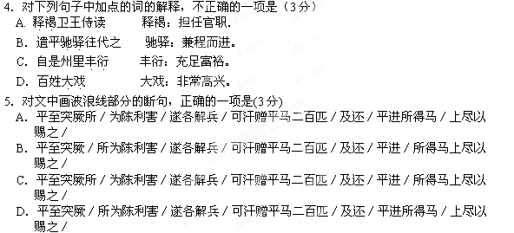
6．下列对原文有关内容的概括和分析，不正确的一项是（3分）
A．长孙平颇有才干，深得上司信任。他在北周为官时，就受到当时丞相杨坚的礼遇；及至尉迥等人起兵作乱时，他果断擒拿了贺若弼，解除了杨坚的大患。
B．长孙平深谋远虑，应对各地灾荒。他倡建义仓，请求皇帝下令各家各户，每到秋收时节，不管贫富，都要交出粮食，储存在村巷的公共粮仓中。
C．长孙平为人正直，敢于犯言进谏。当皇帝想要杀掉被人诬告的大臣邴绍时，他能站出来晓之以理，劝谏皇帝要宽宏大量；否则，恐今后有损仁德之名。
D．长孙平为官称职，善于排忧解难。他曾受皇帝派遣，成功地调解了突厥两部落的争执；也因为广受称誉被调任相州刺史，去管理历来“难治”的邺都。
7．把文中画横线的句子翻译成现代汉语。（10分）
(1)时武帝逼于宇文护，谋与卫王诛之，王前后常使平往来通意于帝。

(2)然经国之道，义资远算，请勒诸州刺史、县令，以劝农积谷为务。

(二)古代诗歌阅读(11分)
阅读下面两首诗，完成8～9题。
题君山
雍陶
烟波不动影沉沉，碧色全无翠色深。
疑是水仙梳洗处，一螺青黛镜中心。
君山
呈贺
曾游方外见麻姑，说道君山自古无。
原是昆仑顶上石，海风飘落洞庭湖。
【注】注：①水仙：这里传说中的湘君、湘夫人。②麻姑：道教中的神话人物。

8. 两首诗描绘的“君山”各有什特点？请简要分析。（5分）

9．两首诗在写法上有什么异同？请简要分析。（6分）

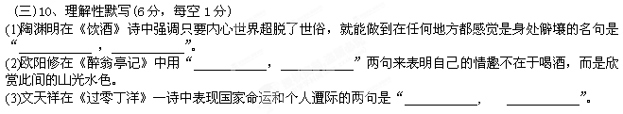
选考题
请考生在第三、四两大题中选定其中一大题作答。
注意：作答时必须用2B铅笔在答题卡上把所选大题的题号涂黑。只能做所选定大题内的小题，不得选做另一大题内的小题。不涂卡不得分！
三、文学类文本阅读（25分）
11．阅读下面的文字，完成（1）-（4）题。（25分）
祁茂顺
汪曾祺
祁茂顺在午门历史博物馆蹬三轮车。
他原先不是蹬车的，他有手艺：糊烧活，裱糊顶棚。
单件的烧活，接三轿马，一个人鼓捣一天，就能完活。他在糊烧活的时候，总有一堆孩子围着看。糊得了，就在门外放着：一匹高头大白马——跟真马一样大，金鞍玉辔紫丝缰；拉着一辆花轱辘轿子车，蓝车帷，紫红软帘，软帘贴着金纸的团寿字。不但是孩子，就是路过的大人也要停步看看，而且连声赞叹：“地道!祁茂顺心细手巧!”
如果是成堂的大活：三进大厅、亭台楼阁、花园假山……一个人忙不过来，就得约两三个同行一块干。订烧活的规矩，事前不付定钱，由承活的先凑出一份钱垫着，交活的时候再收钱。早先订烧活，都是老式的房屋家具，后来有要糊洋房的，要糊小汽车、摩托车……人家要什么，他们都能糊出来。后来订烧活的越来越少了，都兴火葬了。谁家还会弄一堂“车船轿马”到八宝山去?
祁茂顺主要的活就剩下裱糊顶棚了。后来糊顶棚的活也少了。北京的平房讲究“灰顶花砖地”，纸糊的顶棚很少见了——容易坏，而且招蟑螂，招耗子。钢筋水泥的楼房更没有谁家糊个纸顶棚的。
祁茂顺只好改行。
午门历史博物馆原来编制很小，没有几个职员，不知道为什么，却给馆长配备了一辆三轮车，用以代步。经人介绍，祁茂顺到历史博物馆来蹬三轮车。馆长姓韩。韩馆长是个方正守法的人，除了上下班，到什么地方开会，平常不为私人的事用车，因此祁茂顺的工作很轻松。 祁茂顺很爱护这辆三轮车，总是擦洗得干干净净的。晚上把车蹬回家，锁上，不许院里的孩子蹬着玩。
不过街坊邻居有事求他，他总是有求必应的。隔壁陈大妈来找祁茂顺。“茂顺大哥，你大兄弟病了，高烧不退，想麻烦您送他上一趟医院，不知您的车这会儿得空不得空?”
“没事，交给我了!”祁茂顺把病人送到医院。挂号、陪病人打针、领药，他全都包了。
祁茂顺人缘很好。
离祁茂顺家不远，住着一家姓金的。他是旗人皇室宗亲，是“世袭罔替”的贝勒，行四。街坊则称之为“金四爷”。辛亥革命后，旗人再也不能吃皇粮了。幸好他的古文底子好，又学过中医，协和医学院特约他校点中医典籍，他就有了稳定的收入。
贝勒府原是很大的四合院，后来大部分都卖给同仁堂乐家当了堆放药材的楼房，只保留了三间北房。金四爷还保留一些贝勒的习惯。他不爱“灰顶花砖地”，爱脚踩方砖，头上是纸顶棚，四白落地。上个月下雨，顶棚漏湿了，垮下了一大片。金四爷找到了祁茂顺，说：“茂顺，你给我把顶棚裱糊一下。”
祁茂顺说：“行!星期天。” 祁茂顺星期天一早就来了，带了他的全套工具：棕刷子，棕笤帚，一盆稀稀的糨子，一大沓大白纸。这大白纸是纸铺里切好的，四方的，每一张都一样大小，不是要用时现裁。
金四爷看着祁茂顺做活。
只见他用棕刷子在大白纸上噌噌两刷子，轻轻拈起来，用棕笤帚托着，腕子一使劲，大白纸就“吊”上了顶棚。棕笤帚抹两下，大白纸就在顶棚上呆住了。一张一张大白纸压着韭菜叶宽的边，平平展展、方方正正、整整齐齐。拐弯抹角用的纸也都用眼睛量好了的，不宽不窄，正合适，棕笤帚一抹，连一点褶子都没有。而且，用的大白纸正好够数，不多一张，不少一张。连糨子都正好使完，没有一点糟践。金四爷看着祁茂顺的“表演”，看得傻了，说：“茂顺，你这两下子真不简单，眼睛、手里怎么能有那么准?”
“也就是个熟。”
“没有个三年五载，到不了这功夫!”
“那倒是。"
金四爷给祁茂顺倒了一杯沏了两开的热茶，祁茂顺尝了一口：“好茶!还是叶和元的双窨香片?”
“喝惯了。”
祁茂顺告辞。
“茂顺，别走，咱们到大酒缸喝两个去。”
“大酒缸?现在上哪儿找大酒缸去?”
“八面槽不就有一家吗?他们的酥鱼做得好。”
“金四爷，您这可真是老黄历了!八面槽大酒缸早都没了。现在那儿改了门脸儿，卖手表照相机。酥鱼?可着北京，现在大概都找不出一碟酥鱼!”
“大酒缸没有了?”
“没有喽。"
金四爷喝着茶，连说了几句：“大酒缸没有了。大酒缸没有了。”
很难说得清他的话是什么意思。
（有删改）
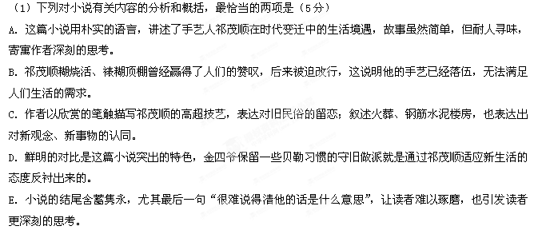（2）小说主人公祁茂顺这一形象有哪些特点?请简要分析。（6分）

（3）小说中祁茂顺帮助金四爷裱糊顶棚的情节有什么作用?请简要分析。（6分）

（4）小说中“烧活、纸糊的顶棚、大酒缸”逐渐淡出人们的生活，对此，你怎么看?请结合全文，谈谈你的看法。（8分）

四、实用类文本阅读（25分）
12．阅读下面的文字，完成（1）-（4）题。（25分）
大医精诚妙手仁心
“相不可得矣，夫能行救人利物之心者，莫如良医；果能为良医也，上以疗君亲之疾，下以救贫民之厄，中以保身长生，在下而能及小大生民者，舍夫良医，则未之有也! ”
——黄凯钧《友渔斋医话》
2008年，广东省人民医院心血管病研究所成立5O周年，亦是罗征祥教授从事心血管病研究56周年。
祥和的面容，儒雅的风度，神情中透着成熟与稳重，眉宇间充满平和与慈祥——这就是罗教授给大家的印象。罗教授1952年从华西协和大学医学院毕业，几乎没有多少犹豫地选择了当时在医学领域里最难最复杂的专业——心脏外科学。这在当时的中国是一个几乎无人涉足的禁区：除了专业技术的难度外，还有众多的不解和怀疑。罗教授经过与广大患者的接触后，深信心血管疾病并不是少见病、富人病，他就是要到这个没有路的地方闯一闯，为数以万计的病人闯出一条新路来!他一头扎进浩如烟海的图书馆，从摸清心脏基本结构开始，不畏艰难，披荆斩棘，在心脏外科领域进行了大量的实验和临床研究。心脏手术要求极高，罗教授从最基本的止血练起。大血管不慎破了，满视野都是涌出的鲜血，触目惊心，罗教授眼睛看着无影灯，一按、一压、一捏，大弯针缝合创面，气定神闲的几下子：好了!瓣膜要一针针依次缝合，重复的动作简单却枯燥，1小时，2小时……有些医生已经站酸了腿，看花了眼；罗征祥依然目不转睛，一双手不紧不慢，对生命精雕细琢。经过多年的探索，禁区的大门终于向这个不服输的突破者缓缓打开。
1974年，为发展中国心血管事业，周总理推荐阿根廷专家到广州、北京、上海选定交流医院及团队。在广东省人民医院，罗教授现场演示心脏手术准确无误，动作干净利落，旁观者叹为观止。考察结束后，阿根廷决定邀请以罗教授为团长的7名心血管病专家赴阿学习考察。在国内，手术间是他人生拼搏的战场，他努力地做好每一台手术；在国外，他的字典里没有节假日，争分夺秒地学习心血管领域的新知识，常常带着面包等简单方便的食品，泡在手术间和病房。
“坚持就是胜利! ”这是罗教授的座右铭，经年累月的探索与辛劳终于换来了丰厚的回报。1977年，罗教授主持研制了国内首创的广东I、Ⅱ型生物心脏瓣膜和左心室辅助循环器“罗叶泵”，罗叶泵被认为是中国医学的一项重要突破。罗教授的名气越来越大，但他没有一点大牌专家的架子。他的手术做得“漂亮"是远近闻名的，因此，每年都有全国各地的同行专程前来观摩。每当这时，罗教授总是将自己的技术倾囊相授，有时还一边手术一边讲解操作要领，使观摩的同行受益匪浅。这种毫无保留的大医风范赢得了同行们的广泛赞誉。
在这些年中，盘桓在罗教授脑海中的一直是一个未能达成的愿望：建立一个集预防、临床诊治、教学、科研于一体的心血管病研究中心。1984年，罗教授遇到了志同道合的霍英东先生，在霍英东先生的帮助下，罗教授从零做起，克服了很多意想不到的困难：研究中心规划、建筑专家聘请、施工现场勘察……每一项都没有现成经验可供借鉴，罗教授亲力亲为，同专家们一起克服一个个困难。经过坚持不懈的努力，霍英东心脏中心(原广东省人民医院心血管病研究所)终于建成了。该中心被世界卫生组织指定为我国首批仅有的3个心血管病研究培训合作中心之一，并连续多次任命至今。
罗教授在治病医人的同时，不忘进行医学科普宣传，教育广大群众；也不忘培养更多的学生，让医学事业这朵火花不断放大。罗教授对年轻医生的要求是要提高自身素质，先学好做人，再好好做事；要树立目标，不怕困难，干好自己的临床工作和相应的科研工作。罗教授把培养年轻医生比作链式反应。也正是有了罗教授这些老一辈省医人对年轻医生的辛勤培养，省医的精神才得以在新省医人的身上一代一代传承下去。如今，心研所已经建立了一支立体的人才队伍，科研与临床互相支持，前沿和基础相互渗透，有力地推动着心研所的可持续发展。
罗教授作为一名外科医生是成功的，他所创立的心血管病研究所，已经成为全国著名的心血管病研究与治疗中心。作为学科带头人，他站得更高，看得更远，不断探索，从不停止。现在已经81岁高龄的罗老，依然保持着饱满的工作热情，继续为繁荣我国的心脏外科事业奉献着心血!
(摘编自中国人物传记网作者：雷黎明)
(1)下列对材料有关内容的分析和概括，最恰当的两项是(5分)
A．当时的人们认为心血管疾病是少见病、富人病，对罗教授选择心脏外科学专业感到不解和怀疑，但罗教授用几十年的医学研究和实践证明了自己的正确选择。
B．为发展中国心血管事业，在周总理的推荐下，罗教授作为团长带领专家赴阿根廷考察，学习心血管领域的新知识。
C．在罗教授主持心研所工作期间，心研所科研与临床并重，前沿与基础渗透，建立了一支老中青相结合的人才队伍。
D．文章按照时间线索叙述了罗教授在心血管疾病研究和治疗上的业绩，选例典型，叙评结合，并采用对比、衬托等手法凸显了罗教授的医术和医德。
E．罗教授毕业后就从事心血管病研究和治疗工作，通过经年累月的探索与辛劳，在该领域取得了许多开创性的成绩，为我国心脏外科事业的发展做出了巨大贡献。
(2)文章开篇引用黄凯钧《友渔斋医话》中的一段话，有何作用?请简要分析。(6分)

(3)罗征祥教授在心血管病研究方面取得卓越成就的原因有哪些?请结合材料，简要分析。(6分)

(4)“妙手仁心”一词常用来赞美医生，作者用它来形容罗征祥教授可谓恰如其分。请结合材料，谈谈你的看法。(8分)

第Ⅱ卷 表达题
五、语言文字运用（20分）
13.依次填入下列横线处的成语，最恰当的一组是（3分）
①我家的花虽多，但与公园里的花相比，不过是________，不值一提。
②他认为自己的贡献________，认为自己不配受如此隆重的褒奖。
③虽然人体对某些元素的需要量________，但如果缺少了它们，同样会影响健康。
A. 微乎其微 九牛一毛 微不足道
B．九牛一毛 微不足道 微乎其微
C．微不足道 微乎其微 九牛一毛
D．微乎其微 微不足道 九牛一毛
14.下列句子中，没有语病的一句是（3分）
A.近年来，我国气象人才需求旺盛，但培养人才的高校相对不足，环境气象人才供不应求，中西部地区和基层气象部门需求最大。
B．“垃圾消费”是指一些消费者盲目地买回一大堆无实际用途的商品从而造成浪费，它的出现多与消费者的从众心理和攀比心理有关。
C．日本贺滋县技术人员日前宣称，以芦苇制成的活性炭作电极材料，制成了纽扣电容电池，比现有使用椰子壳活性炭的电容电池蓄电性能更高。
D．中央气象台发布消息，今天起至16日，随着新一轮冷空气不断东移，我国中东部地区将出现一次明显的降雨降雪天气过程。
15.依次填入下面横线处的语句，衔接最恰当的一组是（3分）
长城在宋代并没有什么用处，徒为一种存在，宋代编图者把它与北方的河山画在一起，________，________。________，________，________，________。这一地理地带的核心是长城，所以可称为长城地带。
①从人文方面审视
②作为大地上一个独一无二且影响深远的地理因素
③生为新一种天长地久的地理结构
④长城不只是一道砖石土垣木柴僵落筑起的军事屏障
⑤显然，这座人工建筑已与北方自然的高山峻岭结成一体
⑥它引导了一条特殊的人文地带的形成
A.⑤③①④②⑥ B.④⑤③②①⑥ C.④①②⑤⑥③ D.⑤④②①⑥③

16. 根据上下文，在下面文字的横线处补写出相应内容。要求语意连贯，表达明确，每处不超过15个字。（6分）
“中国式过马路”“中国式接孩子”“中国式拥堵”……近来，越来越多的国人习惯被贴上“中国式”标签。①＿＿＿＿＿，一个社会、一个时代，总有属于这个社会这个时代的流行语。通过流行语，我们多少能看出一些社会现象和社会问题，看出人们的心理状态、思想状态和生活状态。在今天，②＿＿＿＿＿，在旧的陋习尚未改掉的同时又滋生了许多新的不良习惯和不良思想，这一点应该引起我们的警醒和重视。但网络上出现的很多所谓“中国式”，都是一部分人和一些群体的不良习惯、不良思想、不良风气，③＿＿＿＿＿。
17．请根据下面的例句，运用所给的话题再仿写两个句子，要求运用比喻的修辞手法，句式与例句相同。(6分)
思乡诗是舟中枕上的一钩冷月，清冷而哀怨，鸿雁、残星、客船、孤灯，愁绪满怀。
边塞诗是
送别诗是

六.写作
18．阅读下面的材料，根据要求写一篇不少于800字的文章。（60分）
英国《太阳报》曾以“世界上最大的快乐”为题，举办了一次有奖征答活动。从应征的八万多封来信中评出四个最佳答案：（1）作品刚刚完成，吹着口哨欣赏自己作品的艺术家；（2）正在用沙子筑城堡的儿童；（3）为婴儿洗澡的母亲；（4）千辛万苦开刀后，终于挽救了危重病人的外科医生。
请根据自己的感悟，联系现实，自行立意，自拟标题，自定文体（诗歌除外），不要脱离材料内容及含意，不要套作，不要抄袭，写一篇不少于800字的文章。

参考答案
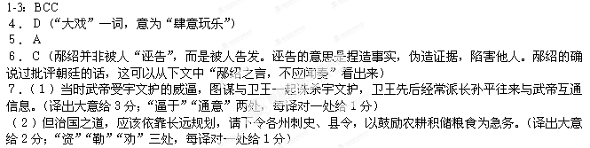
参考译文
长孙平，字处均，是河南洛阳人。长孙平有器量和才干，读书很多。任职于北周，出仕任卫王侍读。当时武帝受宇文护的威逼，图谋与卫王一起诛杀宇文护，卫王先后经常派长孙平往来与武帝互通信息。等到宇文护被诛杀后，拜授长孙平乐部大夫。高祖杨坚未登基时，与长孙平情投意合，等到做了丞相，对他礼待恩遇更深。尉迥、王谦都先后兴兵轻慢朝廷，高祖特别担心淮南地区。当时贺若弼镇守寿阳，高祖怕他怀有二心，派遣长孙平兼程赶往替代他。贺若弼果然违命不从，长孙平就指挥强壮的军士逮捕他，押送到京城。开皇三年，朝廷征调长孙平任度支尚书。长孙平见当时天下州县多遭水旱灾害，百姓不能自给，上奏建议令民间在每年秋收后各家交出粟米麦子一石以下，按贫富区别等级交纳，储存在村巷公仓，以防备灾害之年，称之为义仓。接着呈递奏书说：“臣下听说国家以民为本，黎民以粮食为命脉，鼓励农耕重视粮食，是前代君王的法令常规。去年大旱，关右发生饥荒，陛下调运山东的粮粟，设置平抑物价的部门，打开仓库，广泛予以赈济恩赐，大德洪恩，可以说到了极至。但治国之道，应该依靠长远规划，请下令各州刺史、县令，以鼓励农耕积储粮食为急务。”皇上大为嘉许采纳。从此州县乡村粮食充足，百姓多得益于此。几年后，长孙平改任工部尚书。当时有人告发大都督邴绍，说他毁骂朝廷昏愦，皇上盛怒，将要斩杀他。长孙平进谏说：“河流大泽容纳污物，所以能成就其深广；山岳能藏纳疾疠之气，所以能成就其高大。望陛下发扬高山大海的洪量，推广宽恕优容的大德。邴绍的言语，本不应奏闻圣上，陛下又再加诛杀，我担心千秋后世，有损圣上仁德之名。”皇上于是赦免了邴绍。后来突厥达头可汗与都蓝可汗相互攻伐．都派使者来请求援助。皇上派遣长孙平持符节宣告旨意，要他们和解。长孙平到了突厥人的地方，为他们陈说利害关系，于是各自罢兵。可汗赠送长孙平二百匹马。回来后，长孙平进献所得的马，皇上全部赐给了他。一年多后，授任汴州剌史。其后历任许州、贝州刺史，都有好的政声。邺都风俗薄恶，素来号称难治，先后几任刺史大多不称职。朝廷因为长孙平在各处都有称誉，改任他为相州刺史。他很有贤能的美名。在任几年后，遇正月十五，百姓肆意玩乐，把衣服画成头盔铠甲的样子，皇上大怒，罢免其官职。随即又感念他平定镇守淮南时的功绩，升官位为大将军。仁寿年间在任上去世。

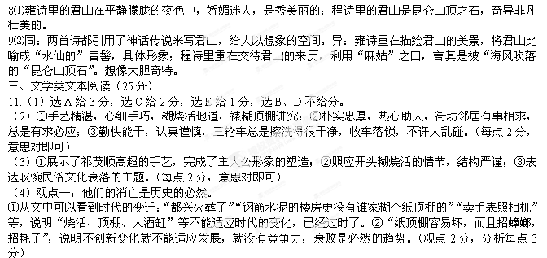观点二：它们的衰落乃至消亡，令人叹惋。
①糊烧活、糊顶棚是祁茂顺的手艺，也是他的生存方式，却因为现实的冲击无奈改行，令人叹惋。②它们也是传统民俗文化的代表，构成了我们的文化记忆，衰落和消亡使得这些民俗文化失传，令人痛惜。（观点2分，分析每点3分）

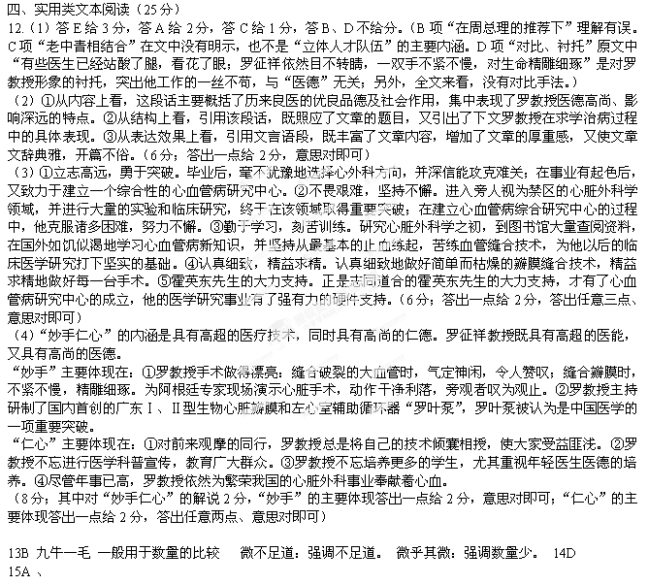
16.(1)流行语折射出社会心态（2）随着社会的发展（3）并不能代表中国人的全貌（一点2分，意思对即可）
17. 示例：边塞诗是大漠马背上的一轮落日，壮阔而苍凉，羌笛、孤烟、胡马，豪情满怀；送别诗是古道边耳畔的一曲长笛，忧伤而惆怅，夕阳、长亭、杨柳，离情凄凄。（4分。每句2分。形式1分，内容1分）

18.参考2013年高考作文阅卷标准。
写好这篇文章，首先要读懂材料。总体来说，上述材料对什么是“最大的快乐”加以形象的阐释，要使自己成为快乐的人，从第一个答案中，我们知道必须工作，耕耘与创造会使人快乐；第二个答案告诉我们，要学会快乐，必须充满想象，享受过程；第三个答案告诉我们，要学会快乐，一定要心中有爱，有爱才有快乐；第四个答案告诉我们，要学会快乐，一定要有助人为乐的技能，帮助他人是最大的快乐。写作时可以选取一点，从点上突破；也可以综合阐释，从面上把握。而在写作时，不能只是单纯地谈自己对快乐的感受，尽可能从具体的“形象”和“意境”中，把自己对快乐的感受表现出来。具体立意，可以有以下几个角度：
1．快乐是一种付出。这个立意可以综合上述材料得到，四个答案，尽管表述各异，但却有一个“交点”，即最大的快乐是付出之后获得成果。不管是富有才华的艺术家，还是充满童真与想象的儿童，不管是为婴儿洗澡的母亲，还是挽救了危重病人的外科医生，他们都在付出，他们因付出而快乐。所以，我们在社会或生活中，要勇于付出，在付出中追求快乐。
2．有耕耘有创造才有快乐。像艺术家那样，投入到自己的工作中，沉浸在艺术的氛围里，辛勤劳作，这是一种快乐。像艺术家那样，用自己的智慧创造出精美的艺术作品，这是一种快乐。
3．追求简单、享受过程是一种快乐。爱玩是孩子的天性，筑城堡的过程就是尽情玩耍的过程。“城堡”在孩子的眼中肯定是完美的，孩子不会像成年人那样在乎别人的评价。当然，追求简单并不意味着无须奋斗、不思进取，追求简单实际上就是将个人的目标放在一个更适合自己的平台上，确信通过自身的努力能够实现这个目标。
4．有爱就有快乐。为婴儿洗澡的母亲为什么快乐？因为她心中有爱，她爱自己的孩子，她把爱施予自己的孩子。由此，我们应该想到，把爱施予别人，也是一种快乐。所以，在生活中我们要做一个有爱心的人。
5．帮助他人是一种快乐。作为一名医生，挽救患者的生命，给病人以希望是自己的最大快乐。而实际上，不管哪个职业，不管身处何处，只要真心帮助别人，都是最大的快乐。

